职业卫生技术报告信息网上公开记录表

用人单位名称 | 山东国瓷功能材料股份有限公司
用人单位注册地址 | 东营市东营区经济技术开发区辽河路24号
联系人 | 孙月强
报告名称及编号 | 山东国瓷功能材料股份有限公司2000吨/年多层陶瓷电容器用粉体材料项目定期检测SDSA-ZJ2024-0716
项目组人员 | 赵晨
现场调查人员 | 赵晨、初晓晨
现场调查时间 | 2024.7.29 | 用人单位陪同人 | 靳建伟
采样与测量人员 | 张志海、初晓晨、赵晨、戴保银
采样与测量时间 | 2024.8.6-7 | 用人单位陪同人 | 靳建伟
现场照片（现场调查及现场采样与测量照片，含企业名称或标识的合影照片）
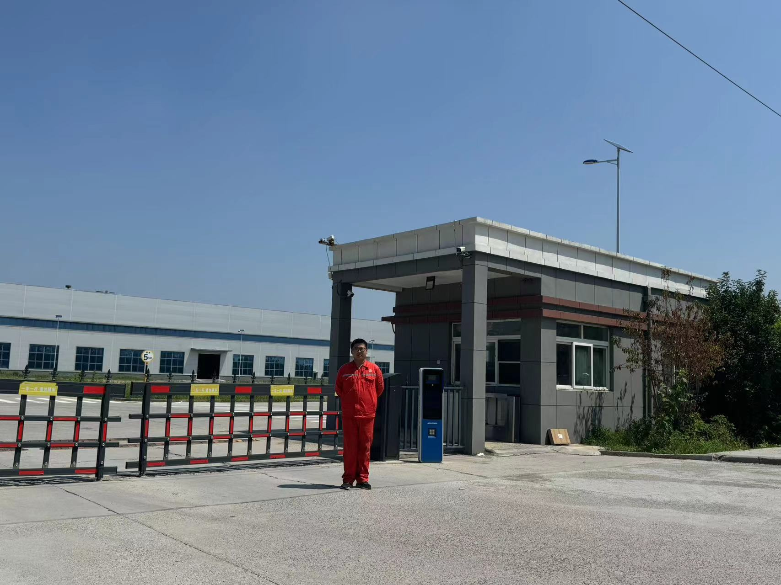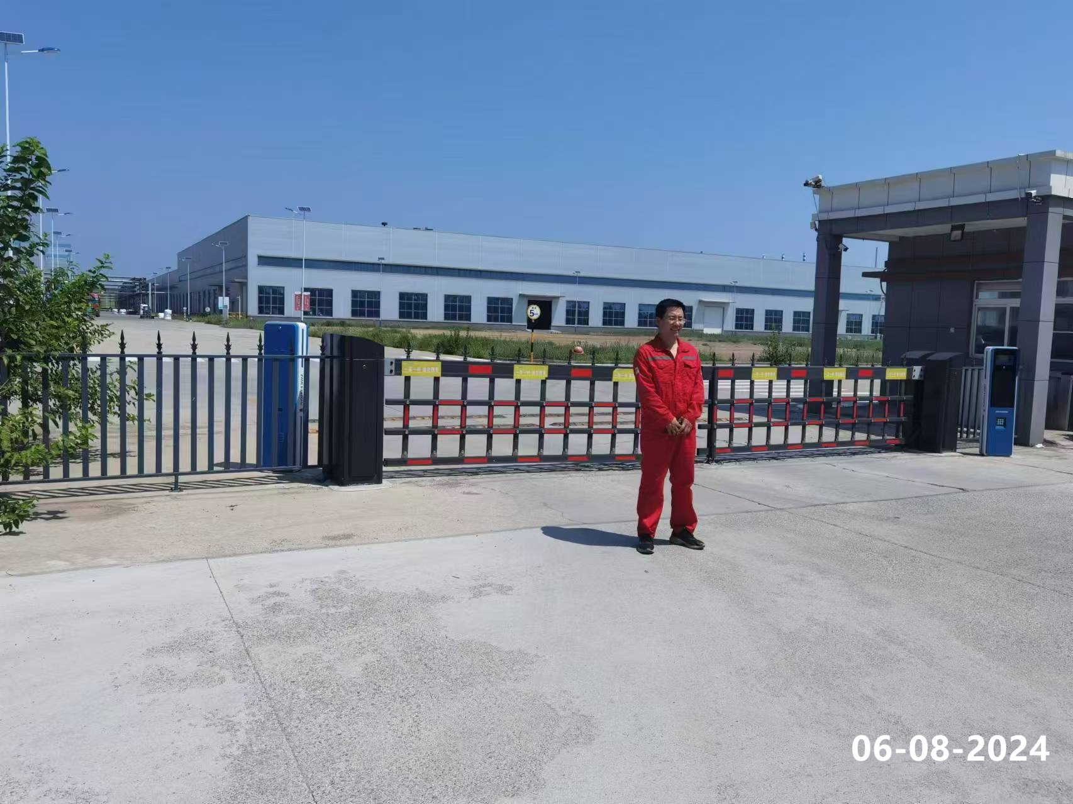
29-07-2024

